Guía de trabajo autónomo
El trabajo autónomo es la capacidad de realizar tareas por nosotros mismos, sin necesidad de que nuestros/as docentes estén presentes.
Centro educativo:
Educador/a:
Nivel: primer año
Asignatura: Español
- Me preparo para resolver la guía
Pautas que debo verificar antes de iniciar mi trabajo.
Materiales o recursos que voy a necesitar  - Ficha con imágenes.  - Cuaderno, borrador, lápiz y lápices de color. | ¡Manos a la obra!  Pido ayuda a un familiar  Estos son los materiales que requiero para emprender el trabajo y resolver las actividades:  - Ficha con imágenes.  - Mi cuaderno, borrador, lápiz y lápices de color.
Condiciones que debe tener el lugar donde voy a trabajar | El espacio que elijo debe ser silencioso para evitar distracciones. Además, este debe estar limpio y cumplir con las medidas de higiene necesarias ante la situación sanitaria que enfrenta el país.
Tiempo en que se espera que realice la guía | 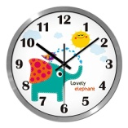 1 hora
- Voy a recordar lo aprendido en clase.

Indicaciones | Este trabajo lo realizo con ayuda de mi familia.
Actividad  Preguntas para reflexionar y responder | Primer momento  Reflexiono  - ¿Qué pienso que podría aprender hoy? Comento mis ideas.  - ¿Por qué debo escuchar atentamente las indicaciones?
- Pongo en práctica lo aprendido en clase
Indicaciones  Voy a decir el nombre de los dibujos de cada línea. Todos riman mientras los digo. Encierro en un círculo los objetos que se encuentran en el cielo.  Finalmente…  Observo que haya cumplido con todo lo solicitado en las actividades. | Segundo momento  Raíz maíz feliz  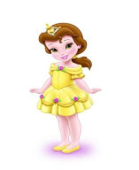  estrella bella doncella  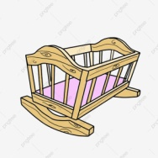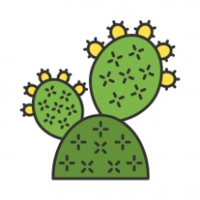  luna cuna tuna  Tercer momento  ¡Pienso!  ¿Qué tienen en común las palabras “raíz, maíz y feliz” al pronunciarlas?, ¿cuáles son los sonidos que encuentras iguales? Los digo fuerte.  En las palabras “estrella, bella y doncella” ¿Cuál es el sonido final? ¿Puedo decir otras palabras que terminen igual a ese sonido?  Las palabras “luna, cuna, tuna” ¿qué diferencias de sonido encuentro?, ¿qué pasa si quito el sonido inicial “l” en luna? Hago lo mismo con cuna y tuna. ¡Muy bien!
Indicaciones o preguntas para auto regularse y evaluarse | Reflexiono acerca de lo siguiente:  - ¿Qué sonidos sabía antes y qué sonidos nuevos sé ahora?  - ¿Cómo puedo representar esos nuevos sonidos? Hago un dibujo para los siguientes sonidos “l”, ”c”, “t”.

Con el trabajo autónomo voy a aprender a aprender

Reviso las acciones realizadas durante la construcción del trabajo.

Escribo una X sobre el símbolo que considero más apropiado al responder las siguientes preguntas:
¿Escuché las indicaciones con detenimiento?
¿Pronuncié cada una de las palabras que acompañan al dibujo?
¿Pregunté las indicaciones cuando no comprendí qué hacer?

¿Ejecuté todas las actividades que se me presentaron?

¿Revisé mi trabajo para asegurarme si todo lo solicitado se realizó?

¿Me siento satisfecho con el trabajo que realicé?

Menciono oralmente cuál fue la parte favorita del trabajo realizado:
__________________________________________________________________________________________________________________________________________________________________________________
_________________________________________________________________________________________
Comento oralmente: ¿Qué puedo mejorar, la próxima vez que realice la guía de trabajo autónomo?
_________________________________________________________________________________________

